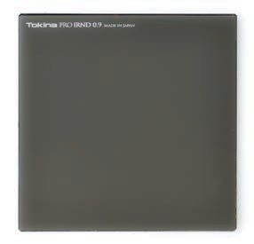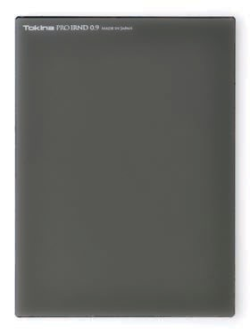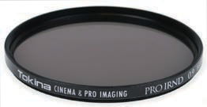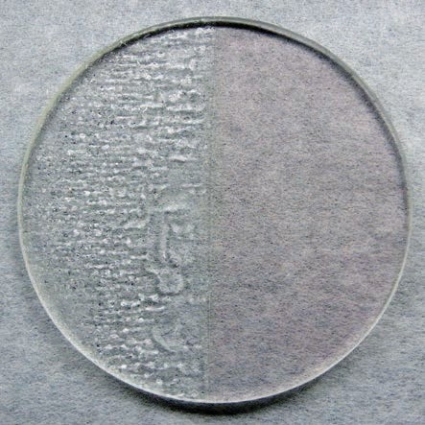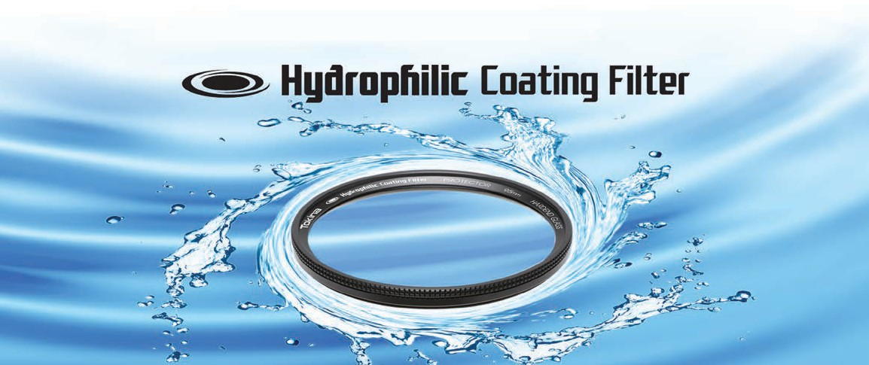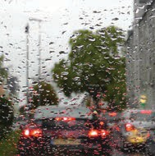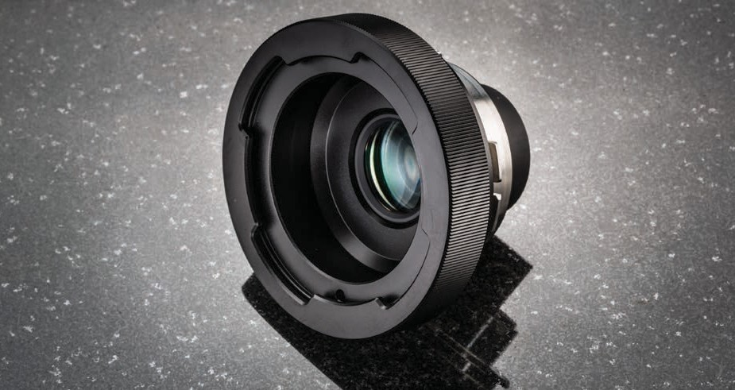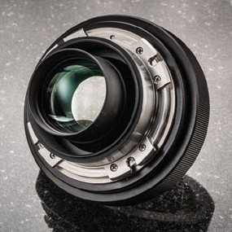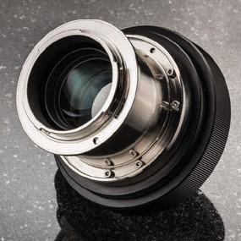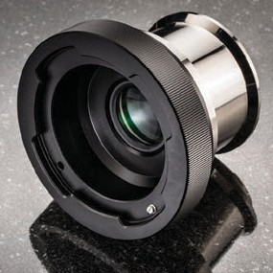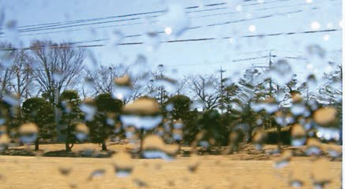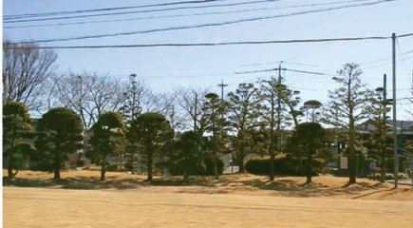

**Tokina 全新推出1.6 x 扩展镜**

Tokina 推出 1.6x 加倍镜让电影摄影师可将他们喜爱的 Super35 PL 镜头搭配全片幅 6K/8K 摄影机 使用。将此1.6x加倍镜装载于 Super35 PL 定焦与变焦镜头上，可扩大成像圈尺寸。给予多样化的 镜头搭配选择，像是使用搭载46.31mm (8K)感光元件的RED Dragon摄影机来拍摄。

Tokina 的工程师特别重视加倍镜 7 枚的光学镜片设计，以确保原始镜头功能的完整性以及保持

1.36檔的轻量化特色。全金属打造，坚固、耐用、轻量。

使用Tokina 1.6x 时，光圈在T2.0或T2.8的拍摄效果最佳。

**Tokina 全新研发Accu-ND镀膜技术，重新定义IR与ND滤镜的结合，为摄影艺术进一步精雕细琢**

Kenko Tokina 的研发团队使用其创新的Accu-ND技术，开创可精准控光而不影响颜色变化的ND滤镜。 此一革命性的新滤镜于整体可见光谱中，大大提高色彩的稳定性。

全新PRO IRND滤镜推出2种款式可选择，分别为圆形与方形(矩形)。圆形滤镜的两边镜面是采用蒸气堆

积镀膜来提高其精准度；而方形与矩形滤镜则是将镀膜技术应用于玻璃镜片之间的两侧夹层中，防止因

滤镜在使用过程中摩擦而刮伤，延长其使用寿命。

**消除红外线 - 避免色偏**

圆形:

适用密度: 0.3/0.6/0.9/1.2 适用口径(mm):82/86/95/105/112/127

‧金属Accu-ND镀膜

‧专业级光学玻璃镜片

方形 4x4" /矩形 4x5.65"

适用密度: 0.3/0.6/0.9/1.2

‧金属Accu-ND镀膜

‧专业级光学玻璃镜片

使用　　　亲

亲水性滤镜

一般镜片

一般镜片

亲 水 性 镀

膜 滤 镜

一般镜片

使用　　　亲水性滤镜

当清水喷洒于两者滤镜表面时，其清晰度可

明显的比对出差别。

**亲水性镀膜滤镜**

‧当水喷洒在滤镜时，会于镜面形成一层水薄膜而非水滴状颗粒(如右图)。此镀膜能使镜片无论在任何天气

情况下，或是在充满雨水或水滴的拍摄或录影情况时，仍可保持干净透彻，顺利进行拍摄。

‧透过特殊的亲水性镜面设计，此滤镜亦格外耐用。

‧自动滤镜清洁功能，暴露于阳光或紫外线光下，可除去灰尘与脏污，延长使用寿命及完整表现整体性能。

极致透明-强化光学玻璃

‧高透明度光学玻璃镜片 (圆形/方形)

‧圆形滤镜使用强化光学玻璃 (经光学技术处理后的强化玻璃，其硬度为一般玻璃镜片的4倍)

亲水层

光触媒层 光学玻璃

**适用口**径

圆形(mm): 77/82/86/95/105/112/127 方形: 4x5.65" /4x4"

摄影系列 12 Tokina 滤镜

**未使用ND滤镜**

‧ 高亮度裁切 ‧ 有限曝光控制

‧ 过度曝光 ‧ 绕射超出限制

‧ 有限光圈控制

**使用Tokina PRO IRND 0.9**

‧毋须调整白平衡

‧不会产生红外线污染

‧无色偏

‧毋须色彩校正

**使用一般IRND 0.9**

‧需调整白平衡

‧需要ND 偏差调整

‧明显的色偏

‧需色彩校正

**使用一般 ND滤镜 0.9 (ND8)**

‧需调整白平衡

‧明显的红外线污染

‧明显的色偏

‧需色彩校正

**正面**

**背面**

**1.6x 加倍镜 (PL-PL)**

**1.6x 加倍镜 (PL-E)**

焦距倍率

1.6x

1.6x

镜头组成

4群7枚

4群7枚

最大直径

ø 83mm

ø 83mm

重量

約0.3公斤

約0.47公斤

最大成像圈

ø 29.3

ø 29.3

最大加倍长度

ø 46.9

ø 46.9

最大光圈

2.0

2.0

镜头卡口

PL

PL

摄影机卡口

PL

E

PL至PL长度

23.76mm

57.76mm

日本 影视电影用镜头滤镜